 | INSTITUTO FEDERAL DE EDUCAÇÃO, CIÊNCIA E TECNOLOGIA DE SÃO PAULO | CAMPUS
 |  | Campinas
Programação para Dispositivos Móveis |  |  | Aula 05.2
Professor: Glauber da Rocha Balthazar
E-mail: glauber.balthazar@ifsp.edu.br

Activity e Intent

  - – Alternando entre Activity via Intent
Intent refere-se às intenções. São determinados comandos que podemos enviar ao Sistema Operacional Android para realizar alguma ação, com Intents você pode enviar ou recuperar dados. O exemplo a seguir será utilizado para fazer a navegação entre duas telas em um projeto.
Para tanto crie um novo Android Application Project no Eclipse com as seguintes configurações:

Nome: PrjAlternarLayouts
Tipo da Activity: Empty
Nome da Activity: MainActivity

Construa agora outro Activity, para tratar as requisições do segundo Layout. Para tanto, clique com o botão direito sobre o pacote "com.example.prjalternarlayouts" e escolha a opção New / Activity / Empty Activity.
Em seguida escolha defina as seguintes propriedades:

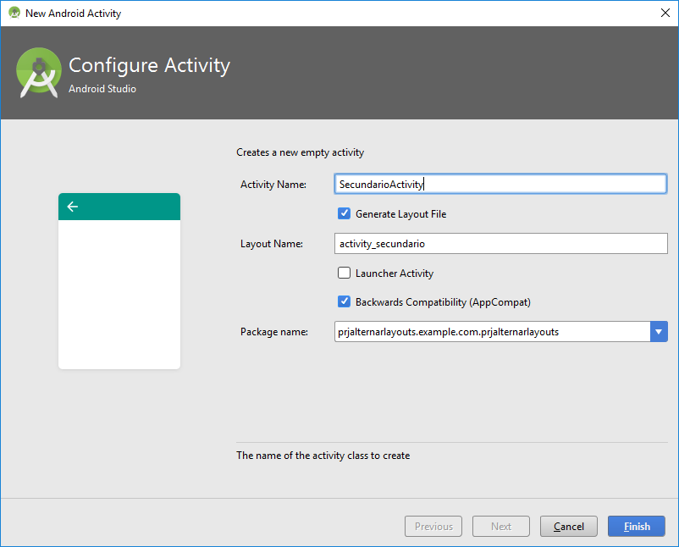

Altere agora os layouts como mostrado abaixo:

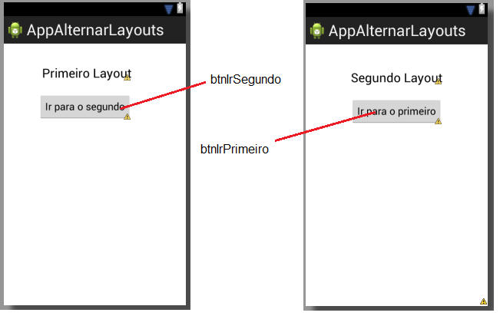

Altere os botões adicionando um evento onClick em cada um deles como mostrado nos dois XML abaixo:

btnIrSegundo | btnIrPrimeiro
<Button  android:id="@+id/button"  android:layout_width="wrap_content"  android:layout_height="wrap_content"  android:layout_marginStart="8dp"  android:layout_marginTop="8dp"  android:layout_marginEnd="8dp"  android:layout_marginBottom="8dp"  android:text="Ir para o segundo"  app:layout_constraintBottom_toBottomOf="parent"  app:layout_constraintEnd_toEndOf="parent"  app:layout_constraintStart_toStartOf="parent"  app:layout_constraintTop_toTopOf="parent"  android:onClick="irParaSegundo"/> | <Button  android:id="@+id/button2"  android:layout_width="wrap_content"  android:layout_height="wrap_content"  android:layout_marginStart="8dp"  android:layout_marginTop="8dp"  android:layout_marginEnd="8dp"  android:layout_marginBottom="8dp"  android:text="Voltar para o primeiro"  app:layout_constraintBottom_toBottomOf="parent"  app:layout_constraintEnd_toEndOf="parent"  app:layout_constraintStart_toStartOf="parent"  app:layout_constraintTop_toTopOf="parent"  android:onClick="irParaPrimeiro"/>

Altere os activitys existentes acrescentando dois novos métodos, como mostrado a seguir:

MainActivity
public void irParaSegundo(View view){
Intent intent = new Intent(MainActivity.this, SecundarioActivity.class );
intent.setFlags(Intent.FLAG_ACTIVITY_REORDER_TO_FRONT);
startActivity(intent);
}
SecundarioActivity
public void irParaPrimeiro(View view){
Intent intent = new Intent(SecundarioActivity.this, MainActivity.class);
intent.setFlags(Intent.FLAG_ACTIVITY_REORDER_TO_FRONT);
startActivity(intent);
}

Por fim, execute o projeto.
  - – Passando parâmetros entre Activitys por Intent
Parâmetros podem ser passados entre activitys deste que o intent seja populado com os valores. O código a seguir mostra isso:

MainActivity
public void irParaSegundo(View view){
Intent intent = new Intent(MainActivity.this, SecundarioActivity.class);
intent.putExtra("parametro1", "Olah");
intent.putExtra("parametro2", " mundo");
intent.putExtra("parametro3", "!!!");
startActivity(intent);
}
SecundarioActivity
@Override
protected void onCreate(Bundle savedInstanceState) {
super.onCreate(savedInstanceState);
setContentView(R.layout.activity_secundario);
Intent thisIntent= getIntent();
String mensagem = thisIntent.getStringExtra("parametro1");
mensagem += thisIntent.getStringExtra("parametro2");
mensagem += thisIntent.getStringExtra("parametro3");
((TextView) findViewById(R.id.textView)).setText(mensagem);
}

  - – Definindo variáveis globais

Pode-se definir variáveis globais em uma aplicação Android de duas formas: primeiro construindo uma classe seguindo o padrão Singleton ou construindo uma classe que herda de Application.
Singleton é um padrão de projeto de software (do inglês Design Pattern). Este padrão garante a existência de apenas uma instância de uma classe, mantendo um ponto global de acesso ao seu objeto. Por exemplo:

public class Globals{
private static Globals instance;

// Global variable
private int data;

// Restrict the constructor from being instantiated
private Globals(){}

public void setData(int d){
this.data=d;
}
public int getData(){
return this.data;
}

public static synchronized Globals getInstance(){
if(instance==null){
instance=new Globals();
}
return instance;
}
}

E para utilizar as variáveis basta seguir o código abaixo:

Globals g = Globals.getInstance();
g.setData(100);
int data=g.getData();

A outra forma é construir uma classe e herdar da classe Application. Veja o exemplo abaixo:

public class Globals extends Application{
private int data=200;

public int getData(){
return this.data;
}

public void setData(int d){
this.data=d;
}
}

Em seguida, deve-se adicionar esta classe ao arquivo de manifesto (AndroidManifest.xml) como mostrado a seguir:

<application
android:name=".Globals"
/>

E para utilizar as variáveis basta seguir o código abaixo:

Globals g = (Globals)getApplication();
int data=g.getData();
  - – Capturando Video (exemplo de utilização de Intent)
(conteúdo baseado na apostila da Kaelum: K19 - Desenvolvimento Mobile com Android, Threads e Handlers - Material disponível em: http://www.k19.com.br/downloads/apostilas/java/k19-k41-desenvolvimento-mobile-com-android)

- Construa um novo projeto com o nome de “PrjCapturaVideo”.

- Adicione ao manifesto as permissões a seguir:

<uses-feature android:name="android.hardware.camera" android:required="true" />

- Em seguida, digite o código abaixo para o XML:

<?xml version="1.0" encoding="utf-8"?>  <android.support.constraint.ConstraintLayout xmlns:android="http://schemas.android.com/apk/res/android"  xmlns:app="http://schemas.android.com/apk/res-auto"  xmlns:tools="http://schemas.android.com/tools"  android:layout_width="match_parent"  android:layout_height="match_parent"  tools:context=".MainActivity">  <Button  android:id="@+id/btRecordaVideo"  android:layout_width="wrap_content"  android:layout_height="wrap_content"  android:layout_marginStart="8dp"  android:layout_marginTop="8dp"  android:layout_marginEnd="8dp"  android:layout_marginBottom="8dp"  android:text="Button"  app:layout_constraintBottom_toBottomOf="parent"  app:layout_constraintEnd_toEndOf="parent"  app:layout_constraintStart_toStartOf="parent"  app:layout_constraintTop_toTopOf="parent"  android:onClick="gravarVideo"/>  </android.support.constraint.ConstraintLayout> | 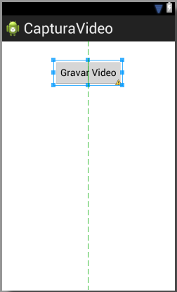

- Por fim, digite o código do Activity como mostrado a seguir:
package com.example.aluno.prjcapturavideo091;
import android.content.Intent;
import android.net.Uri;
import android.provider.MediaStore;
import android.support.v7.app.AppCompatActivity;
import android.os.Bundle;
import android.view.View;
import android.widget.Button;
import android.widget.VideoView;
public class MainActivity extends AppCompatActivity {
final static int REQUEST_VIDEO_CAPTURED = 1;
Button btRecordaVideo;

@Override
protected void onCreate(Bundle savedInstanceState) {
super.onCreate(savedInstanceState);
setContentView(R.layout.activity_main);
btRecordaVideo = (Button) findViewById(R.id.btRecordaVideo);
}
public void gravarVideo(View v){
Intent takeVideoIntent = new Intent(MediaStore.ACTION_VIDEO_CAPTURE);
if (takeVideoIntent.resolveActivity(getPackageManager()) != null) {
startActivityForResult(takeVideoIntent, REQUEST_VIDEO_CAPTURED);
}
}

}
- Execute o projeto em um aparelho móvel.
  - – Desafio

- Construa um app que tire uma foto e em seguida mostre a imagem da captura!

Dica: https://developer.android.com/training/camera/photobasics#java
Manifesto:
<uses-feature android:name="android.hardware.camera" android:required="true" />

Layout:
<?xml version="1.0" encoding="utf-8"?>
<android.support.constraint.ConstraintLayout xmlns:android="http://schemas.android.com/apk/res/android"
xmlns:app="http://schemas.android.com/apk/res-auto"
xmlns:tools="http://schemas.android.com/tools"
android:layout_width="match_parent"
android:layout_height="match_parent"
tools:context=".MainActivity">
<Button
android:id="@+id/btCapturarFoto"
android:layout_width="wrap_content"
android:layout_height="wrap_content"
android:layout_marginStart="8dp"
android:layout_marginTop="8dp"
android:layout_marginEnd="8dp"
android:layout_marginBottom="8dp"
android:onClick="gravarFoto"
android:text="Capturar Foto"
app:layout_constraintBottom_toBottomOf="parent"
app:layout_constraintEnd_toEndOf="parent"
app:layout_constraintStart_toStartOf="parent"
app:layout_constraintTop_toTopOf="parent"
app:layout_constraintVertical_bias="0.098" />
<ImageView
android:id="@+id/imageView"
android:layout_width="344dp"
android:layout_height="334dp"
android:layout_marginStart="8dp"
android:layout_marginTop="92dp"
android:layout_marginEnd="8dp"
android:layout_marginBottom="8dp"
app:layout_constraintBottom_toBottomOf="parent"
app:layout_constraintEnd_toEndOf="parent"
app:layout_constraintHorizontal_bias="0.666"
app:layout_constraintStart_toStartOf="parent"
app:layout_constraintTop_toBottomOf="@+id/btCapturarFoto"
app:layout_constraintVertical_bias="1.0"
app:srcCompat="@mipmap/ic_launcher" />
</android.support.constraint.ConstraintLayout>

Activity:
package com.example.aluno.prjcapturafoto090;
import android.content.Intent;
import android.graphics.Bitmap;
import android.provider.MediaStore;
import android.support.v7.app.AppCompatActivity;
import android.os.Bundle;
import android.view.View;
import android.widget.Button;
import android.widget.ImageView;
public class MainActivity extends AppCompatActivity {
final static int REQUEST_IMAGE_CAPTURE = 1;
Button btCapturaFoto;
ImageView imageView;

@Override
protected void onCreate(Bundle savedInstanceState) {
super.onCreate(savedInstanceState);
setContentView(R.layout.activity_main);
btCapturaFoto = (Button) findViewById(R.id.btCapturarFoto);
imageView = (ImageView) findViewById(R.id.imageView);
}
public void gravarFoto(View v) {
Intent takePictureIntent = new Intent(MediaStore.ACTION_IMAGE_CAPTURE);
if (takePictureIntent.resolveActivity(getPackageManager()) != null) {
startActivityForResult(takePictureIntent, REQUEST_IMAGE_CAPTURE);
}
}
@Override
protected void onActivityResult(int requestCode, int resultCode, Intent data) {
if (requestCode == REQUEST_IMAGE_CAPTURE && resultCode == RESULT_OK) {
Bundle extras = data.getExtras();
Bitmap imageBitmap = (Bitmap) extras.get("data");
imageView.setImageBitmap(imageBitmap);
}
}
}

